Министерство образования, науки и молодежной политики
Краснодарского края
Государственное бюджетное профессиональное образовательное учреждение Краснодарского края «Ейский полипрофильный колледж»

Математическое моделирование
ЛАБОРАТОРНАЯ РАБОТА №1
по теме:

Изучение базовых генераторов случайных чисел

Выполнил:
студент ЕПК, группа И-22
Синицын М. В.

Проверил:
преподаватель курса
Фомин А. Т.

Ейск 2024

1 Постановка задачи
Составить и отладить программу (подпрограмму) генерирования псевдослучайных чисел с равновероятным распределением на интервале [0; 1). Вариант выполняемого задания выбирается из табл. 11.1, в которой указаны тип генератора случайных чисел, начальные условия и пр. Для заданных объема выборки и числа участков разбиения интервала [0; 1) построить гистограмму частот и статистическую функцию распределения, получить программным способом оценки математического ожидания, дисперсии, второго и третьего моментов. Выполнить анализ полученных результатов.

2 Выполнение задания

Вариант 1 (Мультипликативный генератор)
Листинг 1. Программа получения данных для гистограммы, статистической функции распределения, а также статистических оценок некоторых параметров распределения на примере мультипликативного генератора псевдослучайных чисел.
- namespace random_generators {
- public class Lemer {
- const int N = 1500;
- const int A = 5;
- int Mn;
- int Y;
- public Lemer(int mn, int y) {
- Mn = mn;
- Y = y;
- }
- public double Rnd() {
- Y = (A * Y) % Mn;
- return (double)Y / Mn;
- }
- readonly double[] x = new double[N];
- public void Output() {
- for (int i = 0; i < N; i++) {
- x[i] = Rnd();
- }
- for (int i = 0; i < 10; i++) {
- Console.WriteLine($"{x[i]:f3}");
- }
- Console.WriteLine();
- }
- }
- public class Combined_Generator {
- const int N = 1500;
- const int A = 165;
- const int Mu = 3463;
- const int Mm = 4096 * 4;
- int Y;
- public Combined_Generator(int y) {
- Y = y;
- }
- public double Rnd() {
- Y = (A * Y + Mu) % Mm;
- return (double)Y / Mm;
- }
- double[] x = new double[N];
- public void Output() {
- for (int i = 0; i < N; i++) {
- x[i] = Rnd();
- }

- Console.WriteLine();
- }
- }
- public class Additive_Generator {
- const int N = 1500;
- int Y0;
- int Y1;
- const int Mm = 4096 * 4;
- public Additive_Generator(int y0, int y1) {
- Y0 = y0;
- Y1 = y1;
- }
- public double Rnd() {
- int y = (Y0 + Y1) % Mm;
- Y0 = Y1;
- Y1 = y;
- return (double)y / Mm;
- }
- readonly double[] x = new double[N];
- public void Output() {
- for (int i = 0; i < N; i++) {
- x[i] = Rnd();
- }
- for (int i = 0; i < 10; i++) {
- Console.WriteLine($"{x[i]:f3}");
- }
- Console.WriteLine();
- }
- }
- public class Combined_Additive_Gen {
- const int N = 1500;
- const int R = 6;
- public Combined_Additive_Gen() {

- }
- double[] Rand = new double[N];
- public double Rnd() {
- double s = 0.0;
- for (int k = 0; k < R; k++) {
- s += Rand[k];
- }
- for (int k = 1; k < R; k++) {
- Rand[k - 1] = Rand[k];
- }
- s -= Math.Truncate(s);
- Rand[R - 1] = s;
- return s;
- }
- readonly double[] x = new double[N];
- public void Output() {
- Random random = new Random();
- for (int i = 0; i < R; i++) {
- Rand[i] = random.NextDouble();
- }
- for (int i = 0; i < N; i++) {
- x[i] = Rnd();
- }
- for (int i = 0; i < 10; i++) {
- Console.WriteLine($"{x[i]:f3}");
- }
- Console.WriteLine();
- }
- }
- /* class Combination_of_gen
- {
- const int N = 1500;
- const int R = 6;
- public Combination_of_gen()
- {

- }
- double Rnd()
- {
- double s = 0.0;
- double[] x = new int[K];
- int[] yN = new int[K];

- }
- }*/
- public class Mak_Mas {
- const int N_MAX = 4000;
- const int K = 64;
- public Mak_Mas() {

- }
- static double[] Z1 = new double[K];
- static Random _Random = new Random();
- public double Rnd() {
- double g1 = _Random.NextDouble();
- double g2 = _Random.NextDouble();
- int m = (int)(g2 * K);
- double res = Z1[m];
- Z1[m] = g1;
- return res;
- }
- public void Output() {
- Random random = new Random();
- for (int i = 0; i < K; i++) {
- Z1[i] = random.NextDouble();
- }
- double x;
- for (int i = 0; i < 20; i++) {
- x = Rnd();
- Console.Write($"{x,6:f3}");
- }
- Console.WriteLine();
- }
- }
- }

Листинг 2. Исходный код мультипликативного генератора
- public class Lemer {
- const int N = 1500;
- const int A = 5;
- int Mn;
- int Y;
- public Lemer(int mn, int y) {
- Mn = mn;
- Y = y;
- }
- public double Rnd() {
- Y = (A * Y) % Mn;
- return (double)Y / Mn;
- }
- readonly double[] x = new double[N];
- public void Output() {
- for (int i = 0; i < N; i++) {
- x[i] = Rnd();
- }
- for (int i = 0; i < 10; i++) {
- Console.WriteLine($"{x[i]:f3}");
- }
- Console.WriteLine();
- }
- }

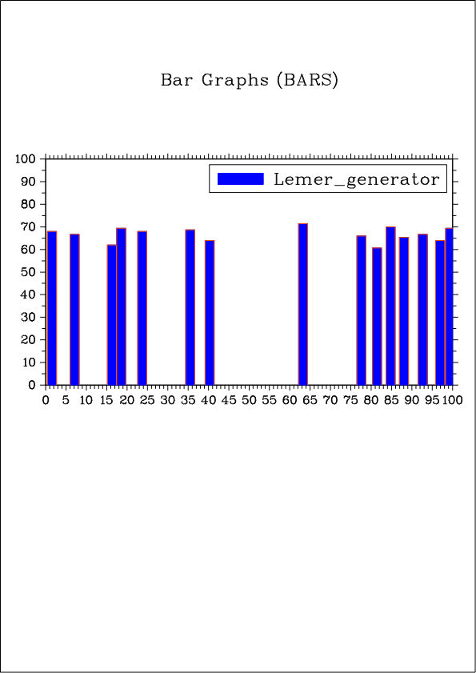Рис. 1. Гистограмма частот

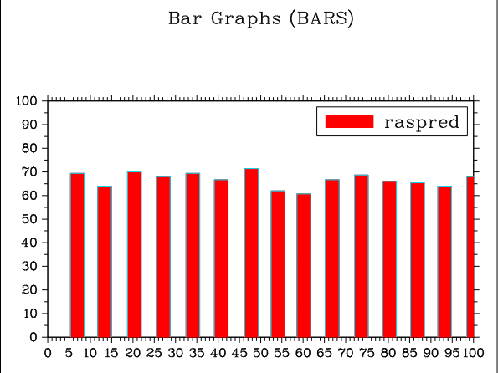Рис. 2.Гистограмма статистической функции распределения

Вывод мат. ожидания и выборочной дисперсии
мат. ожидание = 0,496244140625, дисперсия = 0,08381669957197212

3 Вывод
В данной работе была создана программа генерации псевдослучайных чисел с помощью мультипликативного датчика и был проведён анализ генерации чисел с помощью гистограммы частот и гистограммы статистической функции распределения. Из гистограммы статистической функции распределение видно распределение плато т.к значения частот мало различаются друг от друга ввиду особенности генерации чисел мультипликативным генератором.

